# ***PONIEDZIAŁKOWE ZABAWY***

Słuchamy opowiadania czytanego przez rodziców E. Stadtmüller „Zoo”.

Na samą myśl o wyprawie z dziadkami do zoo Olek tupał z niecierpliwości, a Ada podskakiwała jak mała

piłeczka.

– Słoń, sarna, żółw, żyrafa… – takie są niepodobne do siebie, a wszystkie nazywamy zwierzętami – dziwił

się Olek, gdy stali w kolejce po bilety.

– Bo zwierzęta to bardzo duża rodzina – uśmiechnął się dziadzio. – Zoolodzy, czyli naukowcy badający

ich życie, podzielili ją na: ptaki, ssaki, gady, płazy…

– A ty najbardziej lubisz ptaszki, prawda? – zaszczebiotała Ada.

– Oczywiście – potwierdził dziadzio.

– To kupisz mi zagadki o ptaszkach?

– A gdzie je wypatrzyłaś?

– W kiosku, przed wejściem do zoo.

– W takim razie idź z babcią i Olkiem po zagadki, a ja tu postoję – zdecydował dziadzio.

Nie zdążył nawet policzyć do trzech, a cała trójka była już z powrotem.

– Teraz, dziadziu, sprawdzimy, czy ty się znasz na ptaszkach – oznajmiła Ada, otwierając książeczkę.

– Wśród śniegów żyje, ptakiem się nazywa, fruwać nie umie, za to świetnie pływa – przeczytała babcia.

– Pingwin! – wyrwał się Olek.

– Brawo – uśmiechnął się dziadzio. – Faktycznie, skrzydełka pingwina przypominają płetwy, a on sam

najchętniej zjada rybki.

– Na dodatek jest niezwykłym elegantem – dodała babcia – bo chodzi we fraku.

– W czym? – nie zrozumiała Ada.

– Frak to taki garnitur z ogonkami – wyjaśnił jej Olek. – Przyjdą do was prawdziwi muzycy na koncert, to

sama zobaczysz.

– No to czytam następną zagadkę – rozochociła się babcia.

– Bardzo szybko biega, lecz nigdy ze strachu nie zdarzyło mu się schować głowy w piachu.

– Struś – wrzasnął Olek.

– Świetnie biega, to prawda – przytaknął dziadzio. – A na dodatek znosi wielkie jaja.

– To on też nie umie latać? – zdziwiła się Ada.

– Jest wiele ptaków, którym skrzydła służą do ozdoby.

– Trzecia zagadka jest o takim, co lata – oznajmiła babcia.

– W czerwonych butach po łące człapie, uciekaj, żabko, bo cię złapie.

– Bocian! – wykrzyknęli Ada i Olek jednocześnie.

– A czy on naprawdę zjada żaby? – skrzywiła się Ada.

– I żaby, i myszy, i jaszczurki – zaczął wyliczać dziadzio, a babcia, widząc minę swej wnuczki, szybko od-

wróciła kartkę.

– Ma cienki dziobek, skrzydełek parę, kwiaty go karmią swym nektarem – przeczytała kolejną zagadkę.

Tym razem dzieciaki spojrzały po sobie zdumione.

– Może motylek? – wyraziła przypuszczenie Ada.

– Motylek nie ma dziobka, tylko trąbkę – szepnął jej do ucha Olek.

– Ptaszek, który żywi się nektarem kwiatów, to koliber – wyjaśnił wnukom dziadzio.

– Jest maleńki i kolorowy jak motyl.

– Słucham… – pani z kasy przerwała dziadziowi opowieść.

– Dwa bilety dla seniorów i dwa dla dzieci – zamówiła szybko babcia i po chwili całe towarzystwo

w doskonałych humorach rozpoczęło zwiedzanie zoo.

Teraz rozmowa kierowana na podstawie opowiadania:

− Dokąd wybrały się dzieci z dziadkiem i babcią?

− O jaką książkę poprosiła Ada dziadka?

− O jakich zwierzętach dzieci rozwiązywały zagadki?

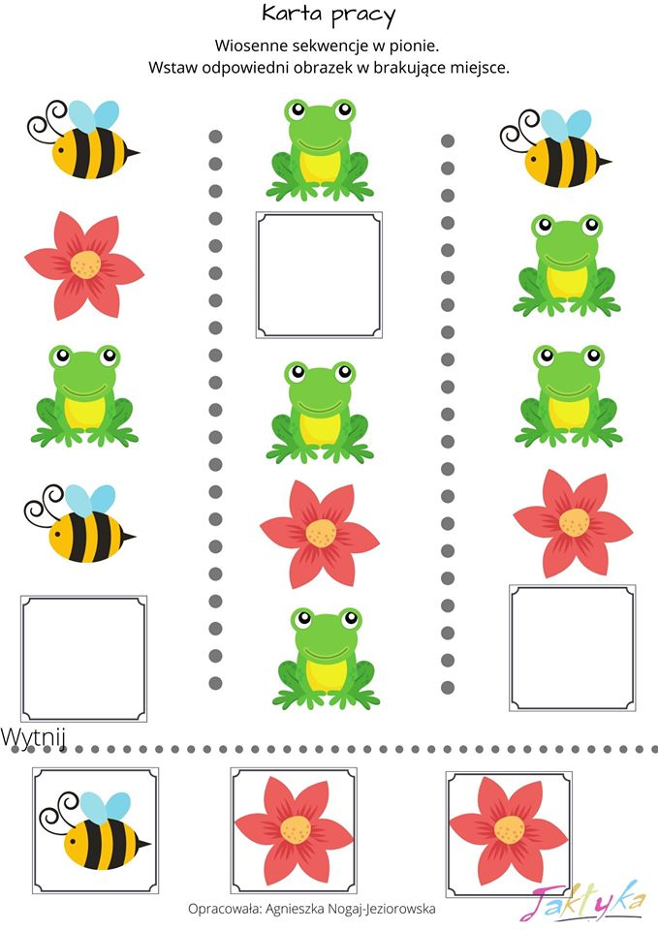 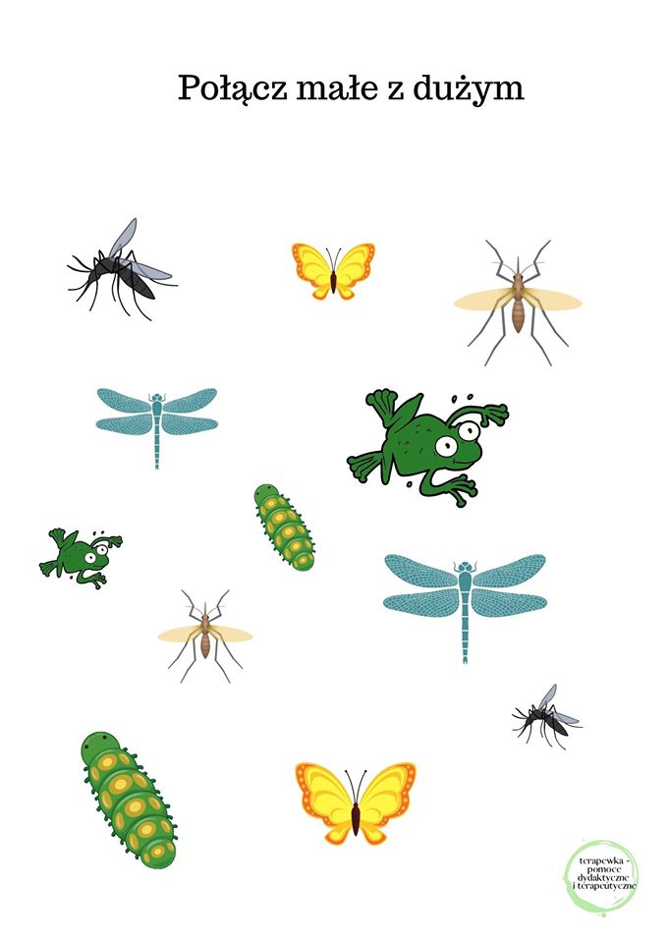

Połącz kropki - grafomotoryka

